السيرة الذاتية
البيانات الشخصيّة : 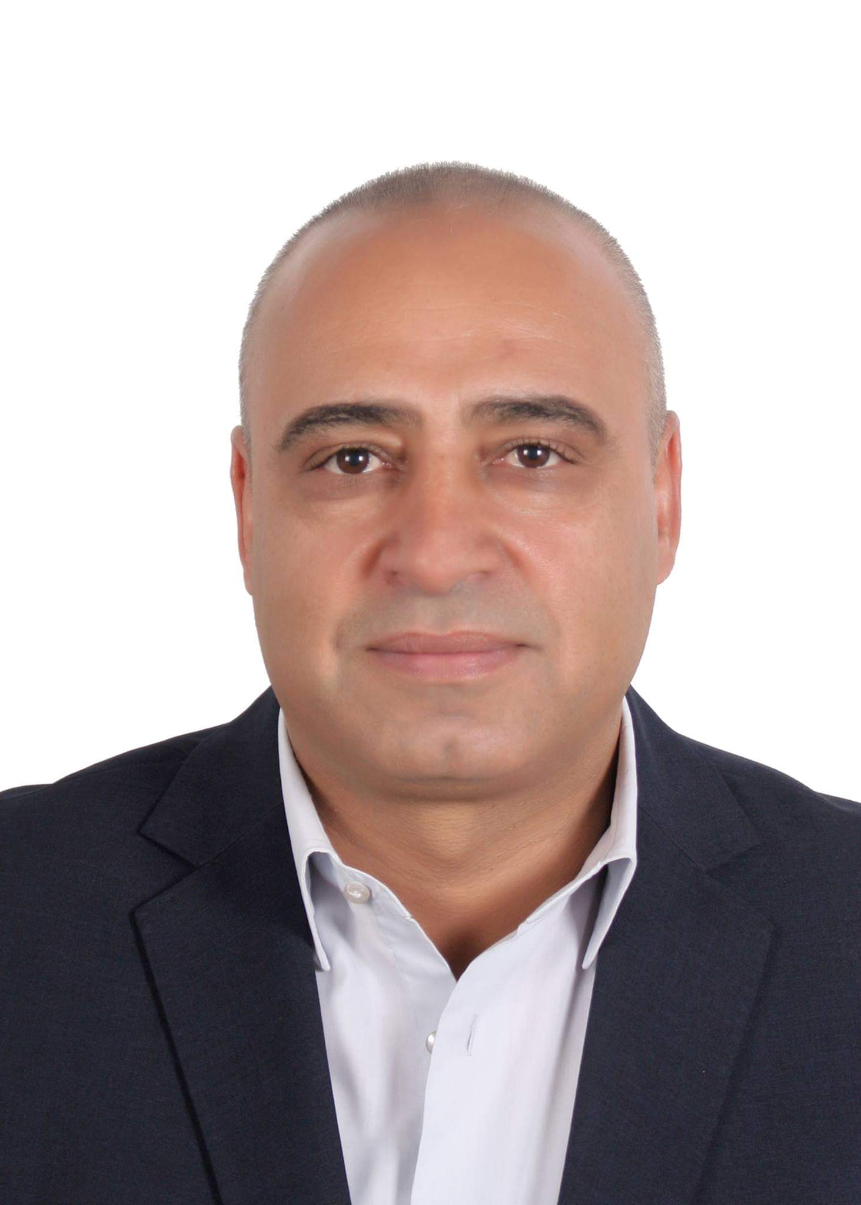

الاســـــــــــم : علي محمد علي الجبالي
تاريخ الميلاد : 18/12/ 1971
الجنســــــــية : أردنــــــــــــــــــي
الحالة الاجتماعية : متزوج
مكان الإقامـــــــة : عمان
البريد الالكتروني : alialjbaly2@gmail.com
الـهـــاتـف : 077720019
المؤهلات العلميّة :

- دكتوراه القانون العام / إداري / جامعة العلوم الإسلامية /2017 ، التقدير ممتاز ، عنوان الرسالة " رقابة القضاء الإداري على القرارات التأديبية للنقابات المهنية "
- ماجستير القانون العام / إداري / جامعة الشرق الأوسط / 2014، التقدير جيد جدا ، عنوان الرسالة " أحقية الموظف العام في الأردن في الإضراب " .
- بكالوريوس سياسة واقتصاد / الجامعة الأردنية /1994 ، التقدير جيد.
الخبرات العمليّة :
- عضو هيئة تدريس في جامعة جرش / أستاذ مساعد .
- محاضر غير متفرغ في جامعة عجلون الوطنية .
الأبحاث العلمية :
- بحث بعنوان " اثر الحكم الجنائي على إنهاء الوظيفة العامة في الأردن " ، (بانتظار النشر )

